**BiblotecaSwing**

# Dependencias

* Hibernate
* Controlador jdbc MySql
* Biblioteca.jar

# Patrón MVC

# Modelo

Biblioteca.jar

## Vista

### Inicio

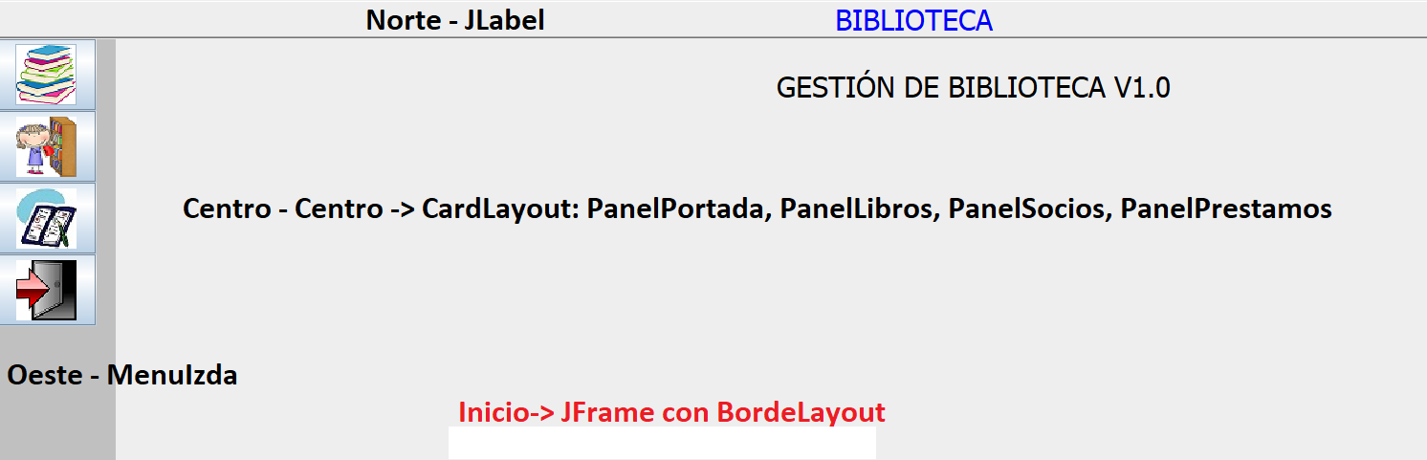

### Panel Libros/Socios/Prestamos

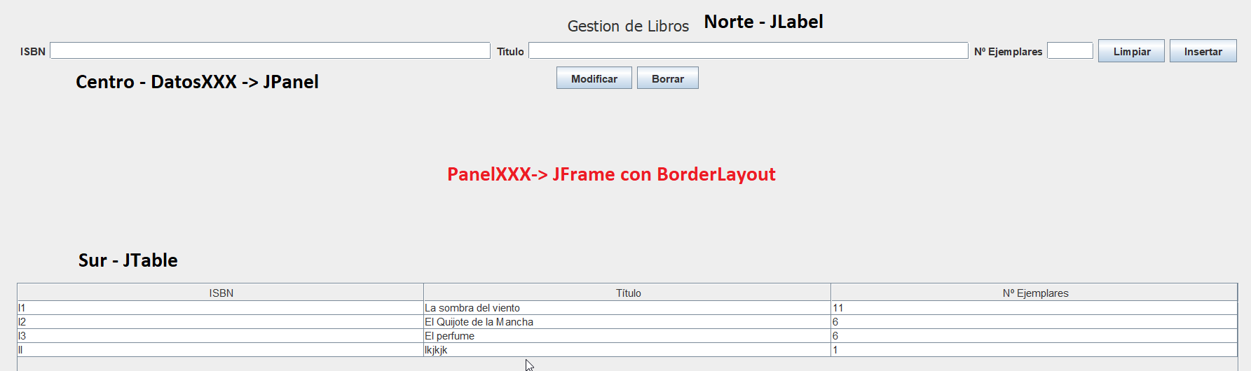

# Controlador

* Principal.java
* accionBotones.java: Define los eventos asociados a todos los botones de la app.
* accionListaPrestamos: Define el evento de selección de un préstamo en la vista de préstamos.